Apparence
Pour modifier l’apparence d’un mot ou d’un groupe de mots, voici comment faire :

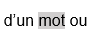
- Vous placez votre curseur au début du mot ou du groupe de mots, vous gardez la touche gauche enfoncée de la souris, puis vous glissez la souris sans relâcher jusqu’à la fin du mot ou du groupe de mots. Ça donne ceci :


- Relâchez la touche et sélectionnez la fonction souhaitée dans le menu police : gras, italique, souligner, minuscule ou MAJUSCULE, caractère de police et taille.

Apparence, apparence, apparence, apparence,
APPARENCE, apparence, apparence,
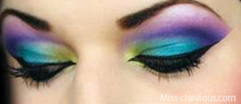
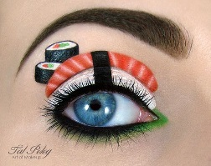

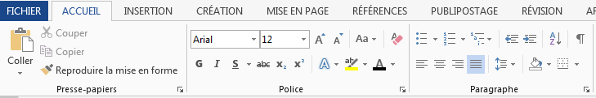

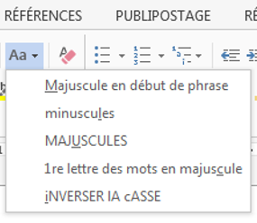
- Pour passer du minuscule au majuscule ou vice-versa, cliquez sur la flèche à droite de la petite boîte Aa ∇
- Vous pouvez également surligner en couleur ou modifier la couleur du caractère. Voir les flèches turquoise. Exemples :

Apparence, apparence, apparence, apparence

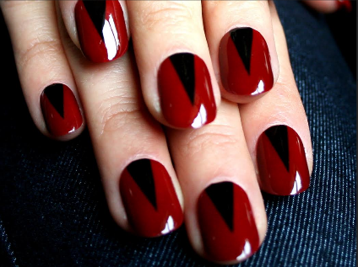


Les effets
- Autre truc intéressant! Les effets…

- Consultez le menu qui apparaît en cliquant sur la flèche à droite de la petite boîte du A
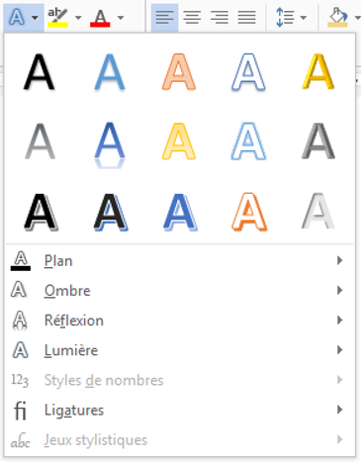
- Toujours en sélectionnant avec la souris le mot ou le groupe de mots tel qu’expliqué antérieurement, vous sélectionner ensuite parmi les 15 modèles proposés ou créer vous-mêmes des effets.
- Le plan vous offre les mêmes fonctions que vous retrouvez dans le menu.
- Réflexion et Lumières offrent d’autres effets à expérimenter vous-mêmes.

Les effets – Les effets – Les effets – Les effets – Les effets –
Les effets – Les effets – Les effets – Les effets – Les effets –

- Les ombres peuvent être appliquées à l’intérieur ou à l’extérieur des caractères. En ouvrant le menu pour les ombres, voir dans le bas «options d’ombres…» et expérimentez les différentes possibilités. Voir le sous-menu de la page suivante.

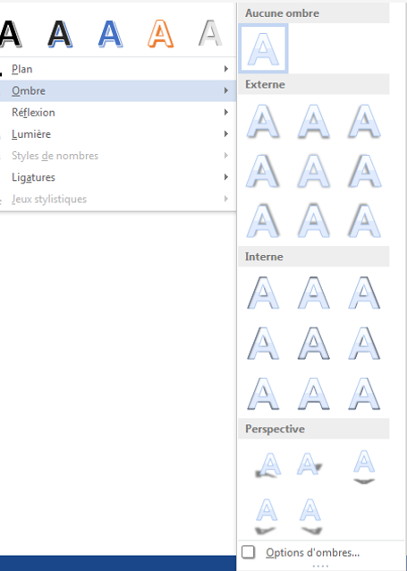
Sélectionnez « Options d’ombres » en bas complètement.

Une boîte apparaît à droite de l’écran, avec les options pour la couleur, le degré de transparence, etc.
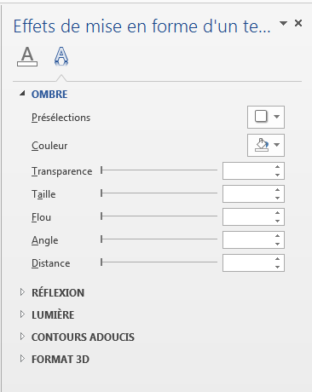

Texte avec Wordart
Un outil intéressant pour inclure un texte à mettre en évidence. Il s’apparente à l’insertion de texte. On peut le déplacer et l’intégrer avec beaucoup de flexibilité.
Texte avec WordArt
Texte avec WordArt

Pour insérer un texte avec l’outil WordArt, allez au menu « INSERTION », dans la boîte « texte ». Sélectionnez l’option « WordArt ».
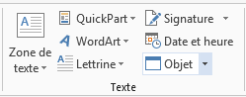
Ce cadre de texte apparaît :


Vous remplacez le texte. Par la suite, vous pouvez modifier la police, la couleur, la taille, etc.

Vous pouvez aussi donner une forme spéciale à votre texte en utilisant l’option « Transformer », section de « Styles WordArt », le sous-menu A.

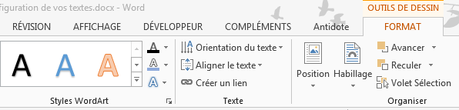
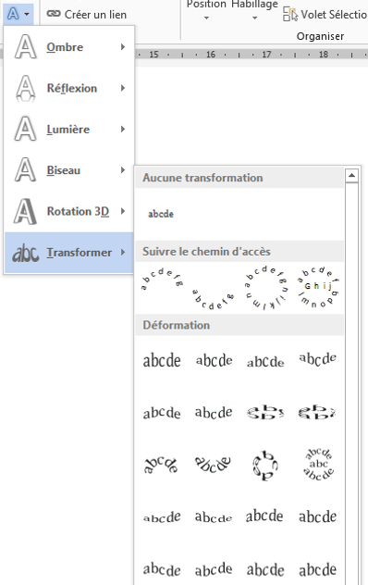
Votre texte ici

Votre texte ici

Votre texte ici

Votre texte ici, votre texte ici

Préparé par Carole Delisle
Février 2016

